Гигиенические ванны

- полезная для здоровья и закаливания процедура;
- хороший повод для близкого общения родителей со своим малышом;
- после купания дети ведут себя спокойно, едят с аппетитом и хорошо спят.

Для правильной гигиены необходимы:
- детская ванночка;
- термометр для ванны;
- емкость для чистой воды для лица и ополаскивания;
- тканевая мочалка;
- полотенце для тела и лица;
- шампунь и мыло;
- ватные тампоны и палочки для гигиены ушей, носа, глаз, пупка;
- детская косметика для ухода за кожей, зеленка;
- детские ножницы с закругленными концами.

Счастливое купание

Ежедневное купание должно проходить в один и тот же час.

Температура воздуха при купании должна быть 26-27 градусов. Нужно исключить возможность сквозняков.

Оптимальная температура воды — 36-37 градусов. Можно проверить температуру воды, опустив локоть.

Длительность купания зависит от возраста ребенка. Первые месяцы — 5-7 минут, у детей старше 8 месяцев — 10-15 минут.

Мыть ребенка с мылом нужно не чаще двух раз в неделю. Можно намыливать ребенка рукой.

После ванны ребенку выполняют необходимые гигиенические процедуры — обрабатывают глаза, ушки, носик, расчесывают.

Во время водных процедур лицо мамы должно светиться улыбкой.
Будьте спокойны и разговаривайте с малышом.

В воду при купании можно добавлять отвар череды или ромашки. Если ребенок плохо засыпает, то подойдет ванна с пустырником и валерианой.

Никогда не оставляйте ребенка одного в ванночке! Это очень опасно!

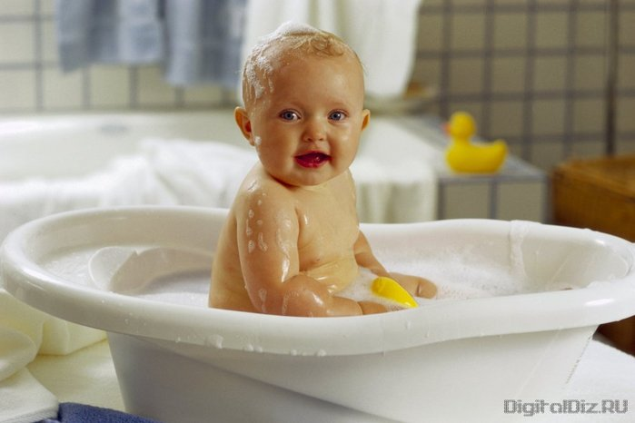

Не забывайте делать влажную уборку и проветривать детскую комнату, т.к. кислород - это первое и самое необходимое условие для развития нервной системы.

Прогулки с ребенком на свежем воздухе обязательны.

Гулять с ребенком необходимо каждый день в независимости от погоды, исключая низкую зимнюю температуру. Желательно гулять два раза в день.

Гулять, предпочтительнее, вдали от шумных дорог, в
парках и зонах отдыха.

Материал подготовила:
социальный педагог центра «Наставник»
Васильева Н.В.

Проект
«Социальный патронат»

КУПАНИЕ
и ГИГИЕНА

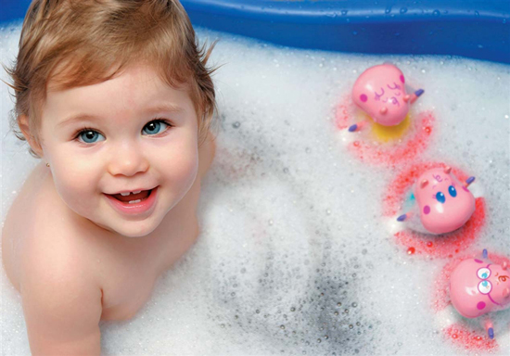

РЫБИНСК
2010 г.

